**毕业生离校系统操作说明**

为方便毕业生办理离校手续，提高管理部门工作效率，我院今年将继续使用电子离校系统为毕业生办理离校手续。离校系统开通时间为2018年6月13日，届时请各位毕业生登录使用。具体操作如下：

**具体操作如下：**

1、登录数字研院平台（http://portal.gscass.cn）；

2、点击数字研院平台首页左侧**“学生应用”**中的“研究生一体化系统”；

3、点击左侧菜单中的“离校信息”，进入“毕业生办理离校流程”；

4、首次登录时必须完善个人信息，务必据实填写；

5、查看离校流程图中需要完成的事项，到相关业务处室办理。

**STEP1：首次登录补充个人信息，带*为必填项**

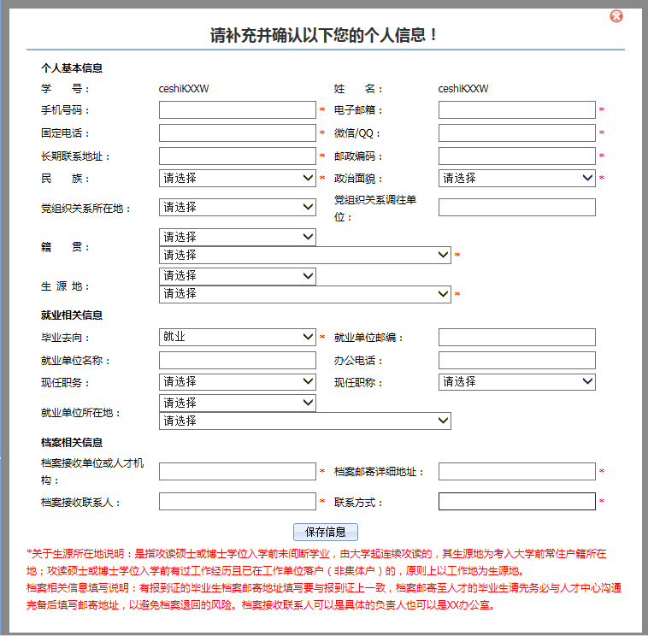

**STEP2：在离校系统中查看离校流程图（每项内容均可点开查看具体办理说明）**

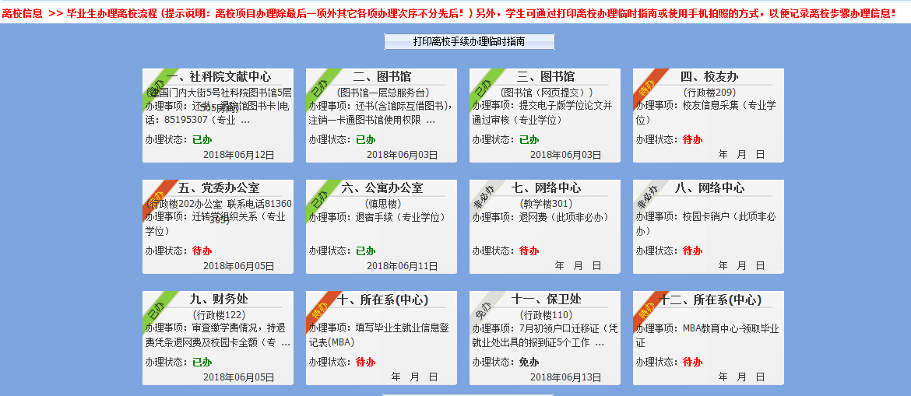

**STEP3：依照离校流程图到相关部门办理离校业务。**

网络中心

2018年6月7日